Практическая работа Тестирование требований. Матрица ответственности
Теоретический материал
Одной из начальных фаз жизненного цикла является «Анализ и постановка задач». Уже на этой стадии должны быть определены цели этапов проекта и самого проекта, включая критерии их выполнения. При этом данные цели должны быть сформулированы предельно четко и ясно (по возможности удовлетворяя критериям SMART: конкретность, измеримость, достижимость, актуальность, установка конкретного срока).
S (Specific) — конкретность. Цель должна быть сформулирована так, чтобы каждый понимал её одинаково и не пришлось углубляться в детали. Для этого цель или задача по SMART должны содержать точный ответ на вопрос «Что делать?» и подразумевать один конкретный результат, а не несколько разных.
M (Measurable) — измеримость. Результат должен иметь критерии для оценки — KPI. Например, увеличить средний чек на 30%. Если чек вырастет на 30%, то задача выполнена на 100%, а если на 15% — то лишь наполовину.
A (Achievable) — достижимость. Цель должна быть поставлена с учётом имеющихся ресурсов и ограничений. Например, невозможно удвоить показатели целого отдела за две недели, если раньше на это уходило три месяца.
R (Relevant) — актуальность. Цель должна соответствовать общей стратегии развития бизнеса, отвечать тенденциям на рынке и не препятствовать росту других направлений деятельности компании.
T (Time bound) — ограниченность во времени. В формулировке должен быть указан срок достижения цели — проще говоря, у цели должен быть чёткий дедлайн.

«Требование – это:
‒ условия или возможности, необходимые пользователю для решения проблем или
достижения целей;
‒ условия или возможности, которыми должна обладать система или системные
компоненты, чтобы выполнить контракт или удовлетворять стандартам, спецификациям или другим формальным документам;
‒ документированное представление условий или возможностей для пунктов 1 и 2»

По сути, требования представляют собой определенный набор входных данных, на основании которых проводится проектирование ИС. Существует множество источников подобных данных (ведь в конечном итоге необходимо создать систему для большого числа пользователей с различными задачами), в связи с чем исходная информация является достаточно противоречивой, неструктурированной, изменяющейся во времени. Однако без этого этапа начать работу невозможно, так как именно согласие заказчика и разработчика-исполнителя по вопросам объема / содержания работ, временных и финансовых ограничений является критическим для выполнения проекта автоматизации.

Задание 1
Тестирование требований – это процесс, который позволяет выявить проблемы и устранить противоречия в требованиях ещё до начала разработки, а также избежать дорогостоящих доработок и изменений на поздних этапах проектов.
Скачайте файл «Задание 1.pdf». Выберите один из вариантов с описанием требований. Проанализировать требования заказчика, указать на проблемы в требованиях (каждую ошибку отнести к соответствующей категории):
- Некорректность
- Двусмысленность
- Неполнота
- Непроверяемость
- Несвязанность между требованиями разных уровней (нетрассируемость)
- Непонятность
Скорректировать и уточнить требования таким образом, чтобы в результате получился предмет указанного наименования. Для каждого пункта требований описать, каким образом будет производиться его проверка.

Чтобы понять, а кто конкретно будет отвечать за тестирование, необходима матрица RACI. Матрица распределения ответственности RACI – инструмент для управления отношениями в команде, который помогает распределить ответственность, полномочия и роли.
Матрица RACI представляет собой таблицу: по вертикали выписывают задачи проекта, по горизонтали — исполнителей. На пересечении задач и исполнителей ставят буквы, которые обозначают роли в проекте и степень ответственности.
Четыре базовые роли участников проекта (аббревиатура RACI):
- R – Responsible. Это исполнитель – тот, кто непосредственно выполняет закреплённую за ним задачу в рамках проекта. Если задача масштабная, у неё может быть несколько исполнителей.
- A – Accountable. Это ответственный – тот, кто оценивает и принимает результат выполнения какой-то задачи, отвечает за качество и сроки сдачи сегмента проекта.
- C – Consulted. Это роль эксперта-консультанта, к нему обращается исполнитель (R) для получения дополнительной информации, уточнения и согласования деталей.
- I – Informed. Это участник, которому важно отследить процесс выполнения задачи, чтобы координировать их со своей частью работы. Остальные участники процесса должны информировать его о решениях, которые они принимают, о сроках выполнения задач и результатах.

Матрица RACI помогает:
- описать и закрепить поле действий и зону ответственности сотрудников;
- структурировать проект: заполняя матрицу, определяют и формулируют все задачи, которые нужно выполнить для достижения нужного результата;
- исключить риск перекладывания ответственности, если кто-то сорвёт сроки или допустит ошибку;
- избежать ситуаций, когда два сотрудника выполняют дублирующие функции;
- упростить внутреннюю коммуникацию в рамках проекта: все участники знают, к кому и по какому поводу можно и нужно обращаться при выполнении своих задач.
Матрицу строят и согласовывают на старте проекта – тогда исполнители уже не смогут перекладывать ответственность друг на друга в процессе.
Пример распределения ролей в матрице RACI для тестирования требований
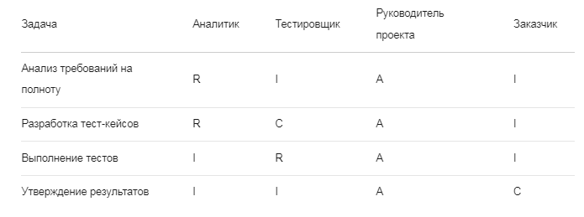
В этом примере:
Аналитик (R) проводит анализ требований и разрабатывает тест-кейсы, но отчитывается перед руководителем проекта (A).
Тестировщик (R) выполняет тесты, а руководитель проекта (A) несёт ответственность за качество тестирования.
Заказчик (C) может консультировать по вопросам бизнес-требований и утверждать результаты на финальном этапе.

Задание 2
На одном проекте (проект по созданию информационной системы) задействованы следующий состав сотрудников и следующая иерархия их подчинения:
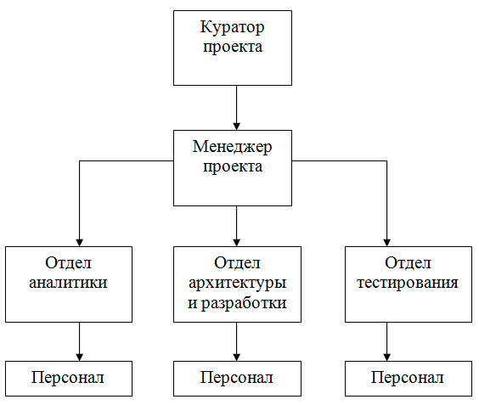
Использовав роли из инструмента RACI заполните следующую таблицу, если по проекту предполагается следующий перечень задач
Работа | Отдел аналитики | Отдел архитектуры и разработки | Отдел тестирования | Менеджер проекта | Куратор проекта
Анализ рынка
Разработка плана проекта
Дизайн приложения
Разработка функционала
Тестирование продукта
Исправление ошибок
Составление документации
Внедрение
Сопровождение

Задание 3
Модифицируйте RACI-матрицу для процесса обновления существующей информационной системы добавив роли: Специалист по обучению; Системный администратор
и процессы: Оценка текущего состояния; Планирование обновления; Миграция данных; Обучение пользователей

